今日动态

一、来园
今天来园人数为19人，5人请假，要注意休息哦！

二、区域游戏：
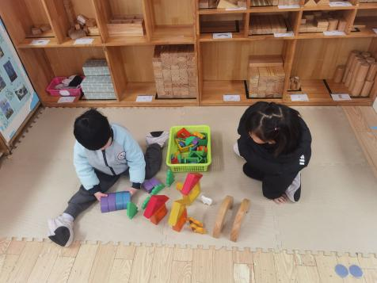 | 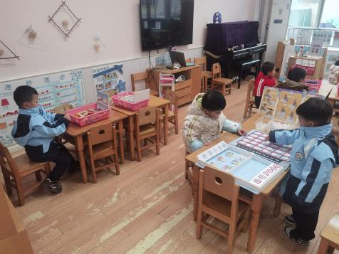 | 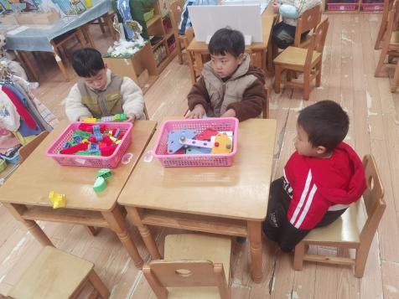
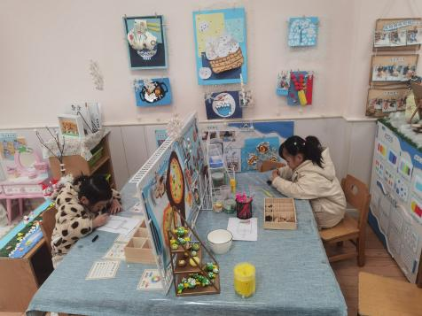 | 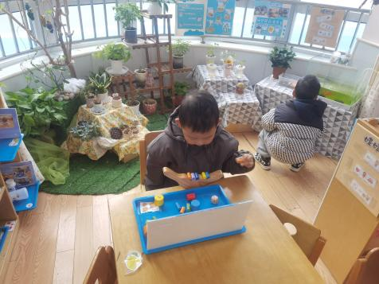 | 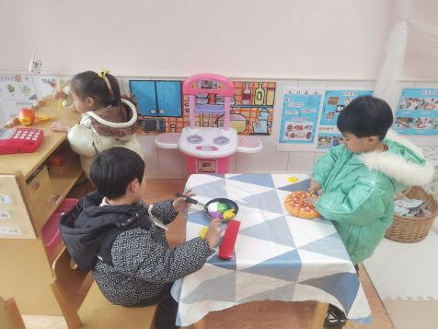
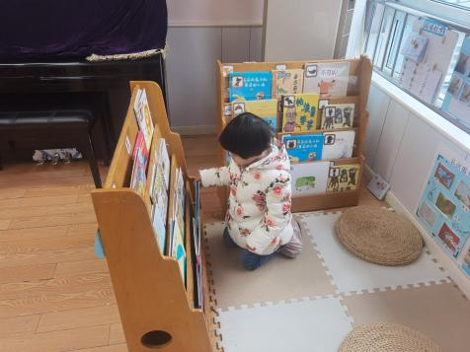

三、集体活动：
综合：冬爷爷来了
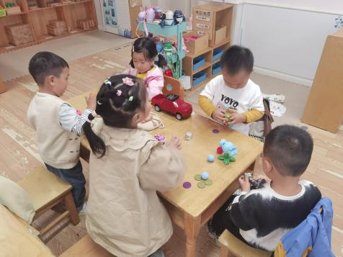 | 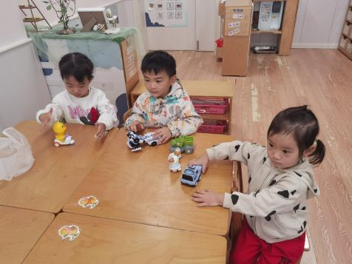 | 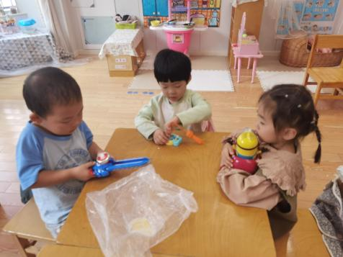
这是一次感知冬季主要特征的综合活动，冬天是一个自然季节，是一年中最寒冷的季节，冬天的特征比较明显：天气寒冷，刮起了西北风；落叶树的树叶都掉光了，只剩下光秃秃的树枝；小草变黄了；小河水结冰了；人们穿上厚厚的棉衣，戴上了手套、围巾、帽子等等。季节特征的感受最好是走进自然，在大自然中切身地去感受，才会有真实的体验。所以本次活动先带领孩子走进自然去感受冬天，然后再根据孩子的所见以及以往经验通过师幼互动、幼幼互动，帮助幼儿整理、归纳已有经验，并对这些已有经验进行提升。
现在已经进入冬季，季节特征明显，孩子们对于冬天的特征有了一定的了解，他们发现有些树木也变得光秃秃的、小草变黄了、小朋友们纷纷穿起了小棉袄、带起了手套、围巾……但是孩子们对于冬季主要特征的了解没有系统性。在活动中孩子愿意大胆地表述自己的观察和体验，但是部分孩子的表述不是很完整，个别孩子不愿意将自己的发现大胆表述。张一航、顾嘉、陶亦修、张展旭、印桉聿、史心烨、谭安哲、周洢柠能感知冬季的主要特征，发现周围环境的变化。孙天艺、许皓宇、唐若茜、周子懿、李奕彤、陆晟钰、唐艺哲、李星渔、张若瑾、谭悦、王雨桐能用较清楚的语言描述自己的观察和体验。

生活活动情况：
1.午餐情况：
今天的午饭吃的是萝卜炖牛肉和青菜炒腐竹。大部分的孩子是能够自主进餐的，并且有较好的进餐习惯。但还有个别幼儿的握勺姿势不是很标准。根据观察，我们小五班有很多孩子都有不爱吃蔬菜的习惯，需要家长们回家再继续跟进、配合一起让孩子不挑食，爱吃饭。
2.午睡情况：
午睡时，有个别孩子入睡比较晚，大家需要调整孩子的作息时间哦！
家园合作：
今天小朋友学习《冬爷爷来了》这是一次感知冬季主要特征的综合活动,冬天是一个自然季节，是一年中最寒冷的季节,冬天的特征比较明显:天气寒冷，刮起了西北风;落叶树的树叶都掉光了，只剩下光秃秃的树枝;小草变黄了;小河水结冰了;人们穿上厚厚的棉衣，戴上了手套、围巾、帽子等等。季节特征的感受最好是走进自然，在生活中切身地去感受,才会有真实的体验。所以本次活动先带领孩子走进自然去感受冬天，然后再根据孩子的所见以及以往经验通过师幼互动、幼幼互动，帮助幼儿整理、归纳已有经验，并对这些已有经验进行提升。

